Archivní číslo vzorku
Odběrové číslo vzorku | 5
Pořadové číslo karty vzorku v databázi | 1409
Místo | Litomyšl, Šantovo nám. 183, Kostel Povýšení sv. Kříže
Objekt | Závěsný obraz PŘIJMUTÍ KŘÍŽE (II. zastavení křížové cesty), autor JOSEF CEREGHETTI, 1773
Místo odběru popis | Vzorek Popis Foto  1 Retuš v místě sešívání plátna nad křížem 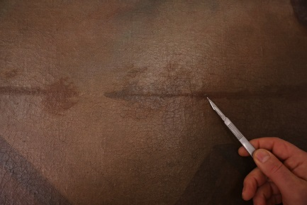  2 Tmavo-modrá draperie v úrovni kolenou Krista 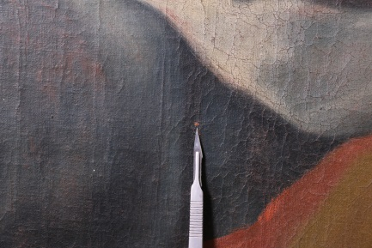  3 Světle-modrá draperie v úrovni kolenou Krista 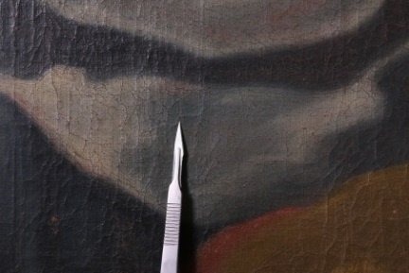  4 Červená draperie pod loktem vojáka 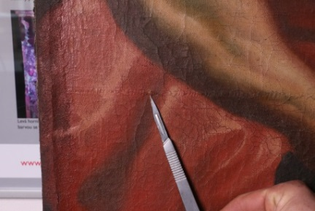  5 Rubová strana – vlákna textilní podložky 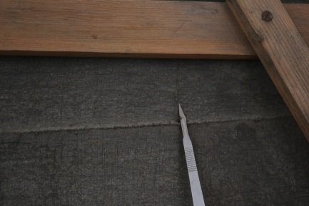
Místo odběru foto
Typ díla | Malba na plátně
Typ podložky (v případě vzorků povrchových úprav / barevných vrstev) | Textilní podložka
Datace objektu | 1773
Zpracovatel analýzy | Ing. Karol Bayer
Zadání analýzy | Stratigrafie barevných vrstev.  Identifikace pigmentů v barevných vrstvách.  Identifikace typu pojiva.
Číslo příslušné zprávy v databázi zpráv | 2018_5
Datum zpracování zprávy k analýze | 30.03.2018

Výsledky analýzy
Vzorek 5

5 | Rubová strana – vlákna textilní podložky | 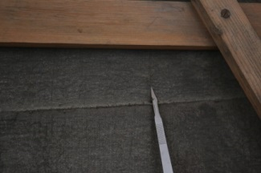

Vlákna textilní podložky po vybarvení Herzbergovým činidlem, bílé procházející světlo  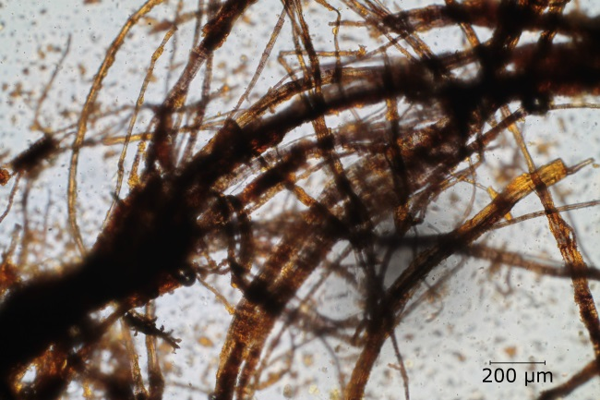 | Vlákna textilní podložky po vybarvení Herzbergovým činidlem, bílé procházející světlo  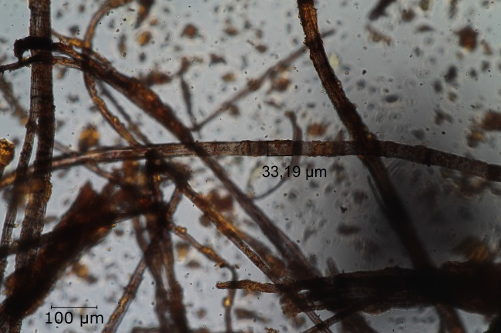
Vlákna textilní podložky po vybarvení roztokem fluoroglucinu, bílé dopadající světlo  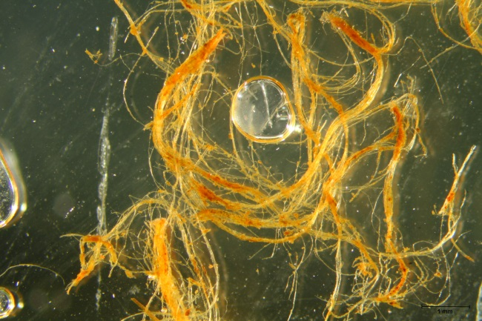 | Vlákna textilní podložky po vybarvení roztokem fluoroglucinu, bílé dopadající světlo  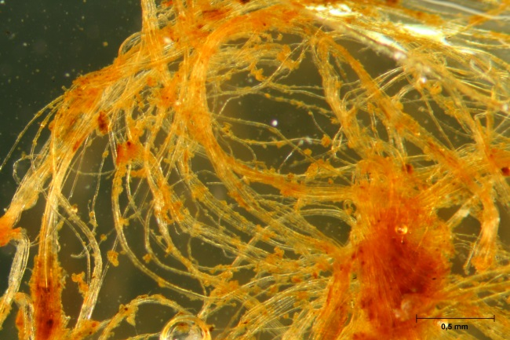

Textilní vlákna vykazují typické znaky lnu nebo konopí (kolínka, podélné rýhování), vínově červené zbarvení po reakci s Herzbergovým činidlem i lokální vínově červené zbarvení po reakci s roztokem fluoroglucínu. S vysokou pravděpodobností lze předpokládat, že pro zhotovení textilní podložky bylo použito konopí. *
* analýzu provedla ing. Alena Hurtová

Fotodokumentace analýzy

